1. Ver los pasos de rest framework spring boot
2. Descargar la plantilla base https://start.spring.io/#!type=maven-project&language=java&platformVersion=3.2.1&packaging=jar&jvmVersion=17&groupId=com.sena&artifactId=jwt_security&name=jwt_security&description=Demo%20project%20for%20Spring%20Boot&packageName=com.sena.jwt_security&dependencies=security,data-jpa,mysql,web,devtools,lombok
3. Crear un servicio básico para consultar por API.
4. Verificar que el servicio esté funcionando.

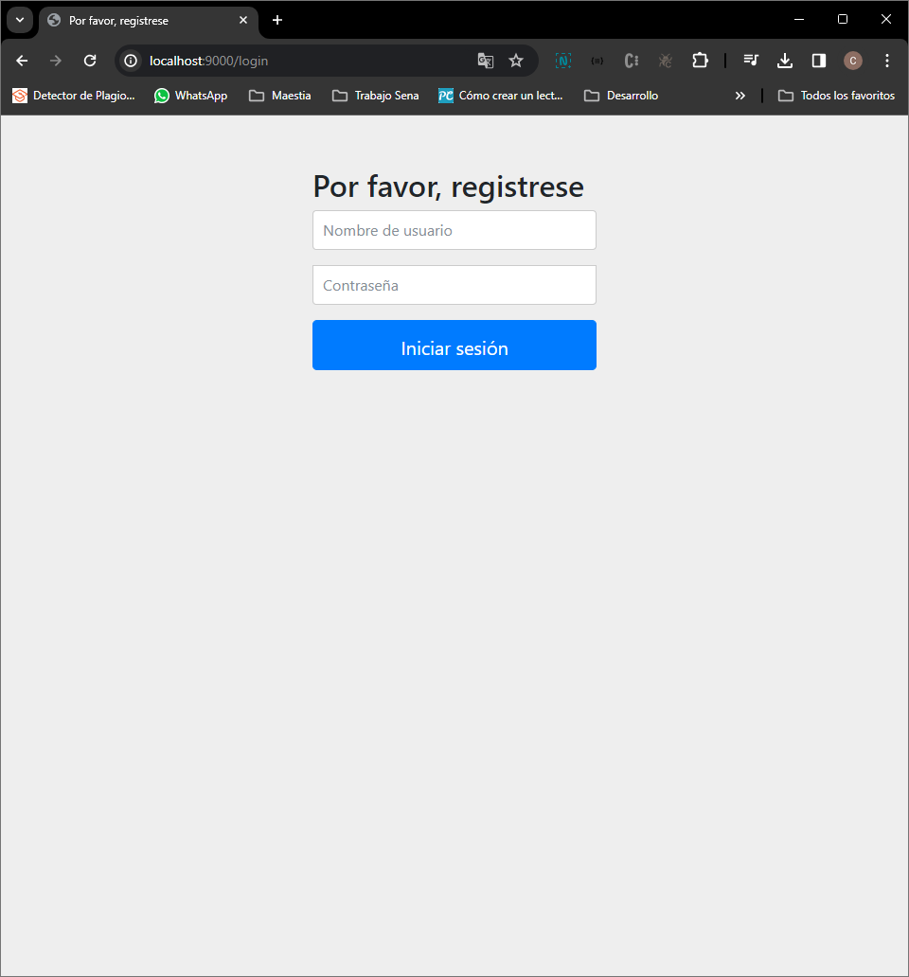

Se verifica que incluyendo las dependencias de spring boot security, no permite hacer peticiones sin autenticarse.

1. Crear un controller de seguridad con los métodos login, reigster